**РАЗРАБОТКА БАЗЫ ДАННЫХ «ТУРИСТИЧЕСКОЕ АГЕНТСТВО»**

**С ИСПОЛЬЗОВАНИЕМ СУБД VISUAL FOXPRO**

***Аннотация:*** В данной статье представлены основные преимущества использования информационных систем и баз данных, направленных на автоматизацию работы сферы туризма. В связи с тем, что использование информационных систем и баз данных актуально, в статье представлен процесс разработки базы данных «Туристическое агентство» с целью автоматизации учета услуг и клиентов туристического агентства и пользовательского приложения, для работы сотрудников с созданной базой данных.

***Ключевые слова:*** базы данных, система управления базами данных, таблицы, формы, запросы, отчеты, информационные технологии, информационная система.

**Постановка проблемы.** В современном мире приобретают большие обороты развитие новейших технологий и их широкого использования среди населения. Особенно это касается туристической сферы, которой характерны потребность к всестороннему развитию, путешествии, что включает в себя активный отдых с получением интересной информации. Туризм сегодня - это глобальный компьютеризированный бизнес, в котором участвуют крупнейшие авиакомпании, гостиничные цепочки и туристические корпорации всего мира [1]. С каждым годом число туристов в мире увеличивается и приобретает новые обороты спектр услуг. Растет уровень обслуживания, обусловленный потребностями самих же гостей. Поэтому на сегодняшний день использование современных технологий в туризме является неотъемлемой частью его развития.

В настоящее время туристический бизнес – одна из наиболее быстро развивающихся отраслей мирового хозяйства. Международный туризм входит в число трех крупнейших экспортных отраслей, уступая нефтедобывающей промышленности и автомобилестроению. Значение туризма в мире постоянно увеличивается, что связано с возросшим влиянием туризма на экономику отдельной страны. [2] В сфере услуг туристическое хозяйство составляет примерно 30% мировой торговли и около 7% мировых капиталовложений [3].

Успех данной отрасли напрямую зависит от того, насколько качественно сформирована ассортиментная политика и использование современных средств IT-технологий.

Известно, что IT-технологии получили глобальное распространение во всех областях, в частности и в сфере туризма. Современный успех развития сферы туризма – это внедрение и использование в данной области информационных технологий.

**Анализ последних исследований и публикаций.** В работах, опубликованных в соавторстве, личный вклад автора состоит в автоматизации работы сферы туризма, а также в анализе использования компьютерных технологий в деятельности туристических агентств, поскольку активное внедрение современных компьютерных технологий в деятельность туристических предприятий, а именно туристического агентства, является необходимым условием их успешной работы. Вопрос комплексной автоматизации процессов бронирования, расчетов с клиентами и гостиницами становится все более актуальным для туристических агентств [4].

**Целью** статьи является разработка базы данных «Туристическое агентство», позволяющая автоматизировать работу сферы туризма.

На этапе инфологического проектирования нашей предметной области «Туристическое агентство», было выделено 6 сущностей, для представления данных сущностей и их взаимосвязей мы использовали наглядные графические обозначения, такие как ER-диаграммы (рис. 1,2,3,4,5,6) и ER-модель (рис. 7).

ER-диаграммы: *Тур, Клиенты, Туристические операторы, Отели, Сотрудники, Цена.*

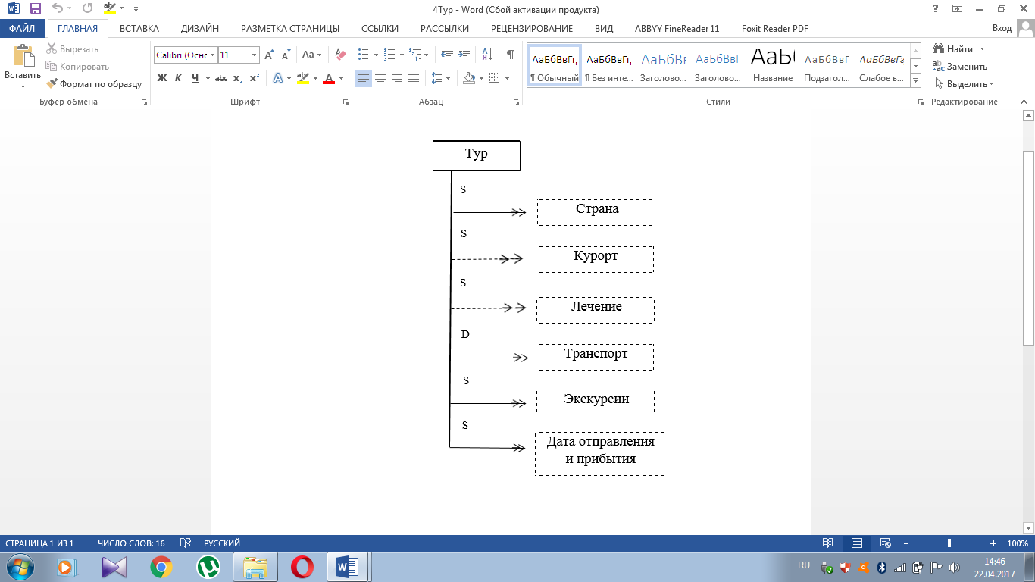

Рисунок 1. ER-диаграмма сущность «Тур»

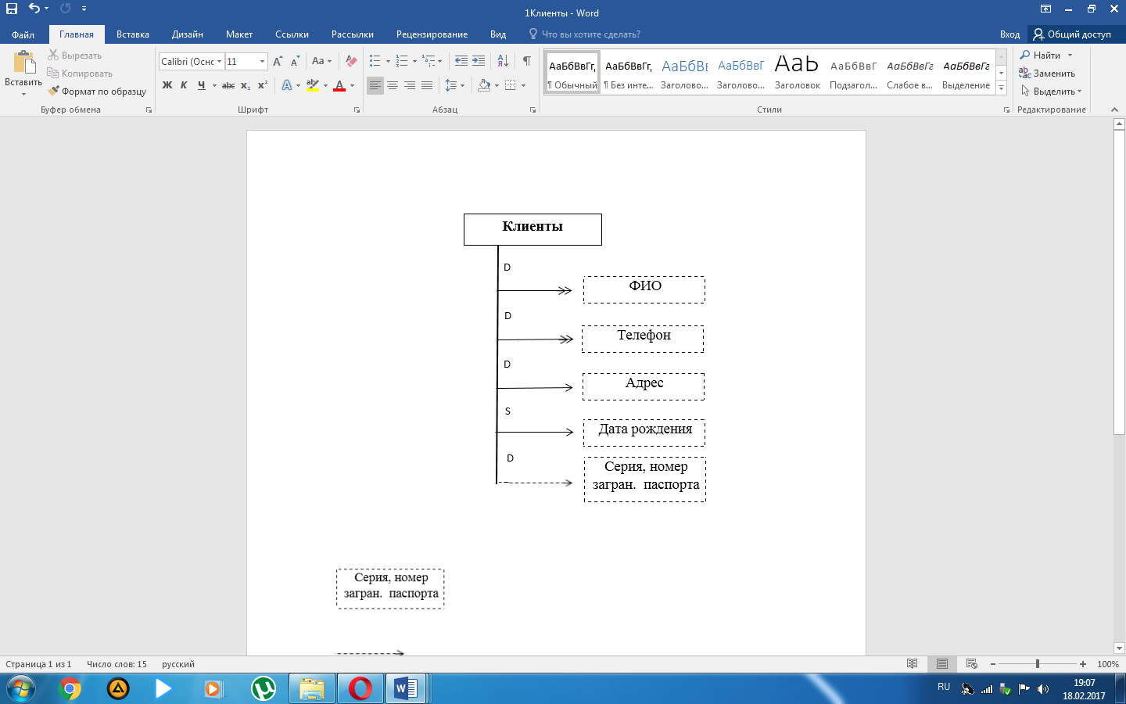

Рисунок 2. ER-диаграмма сущность «Клиенты»

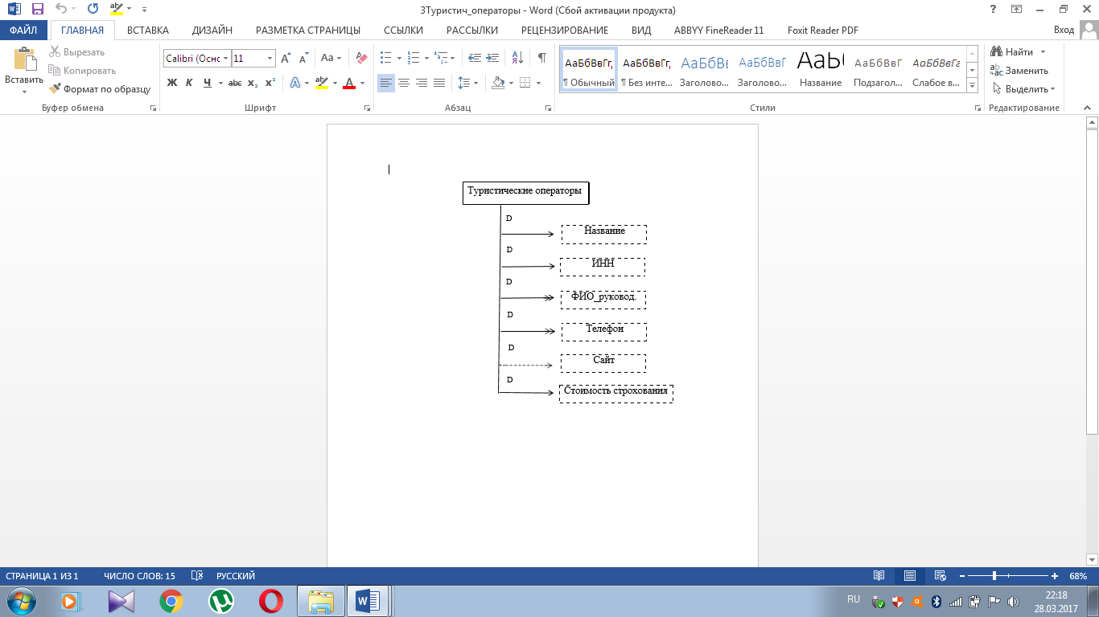

Рисунок 3. ER-диаграмма сущность «Туристические операторы»

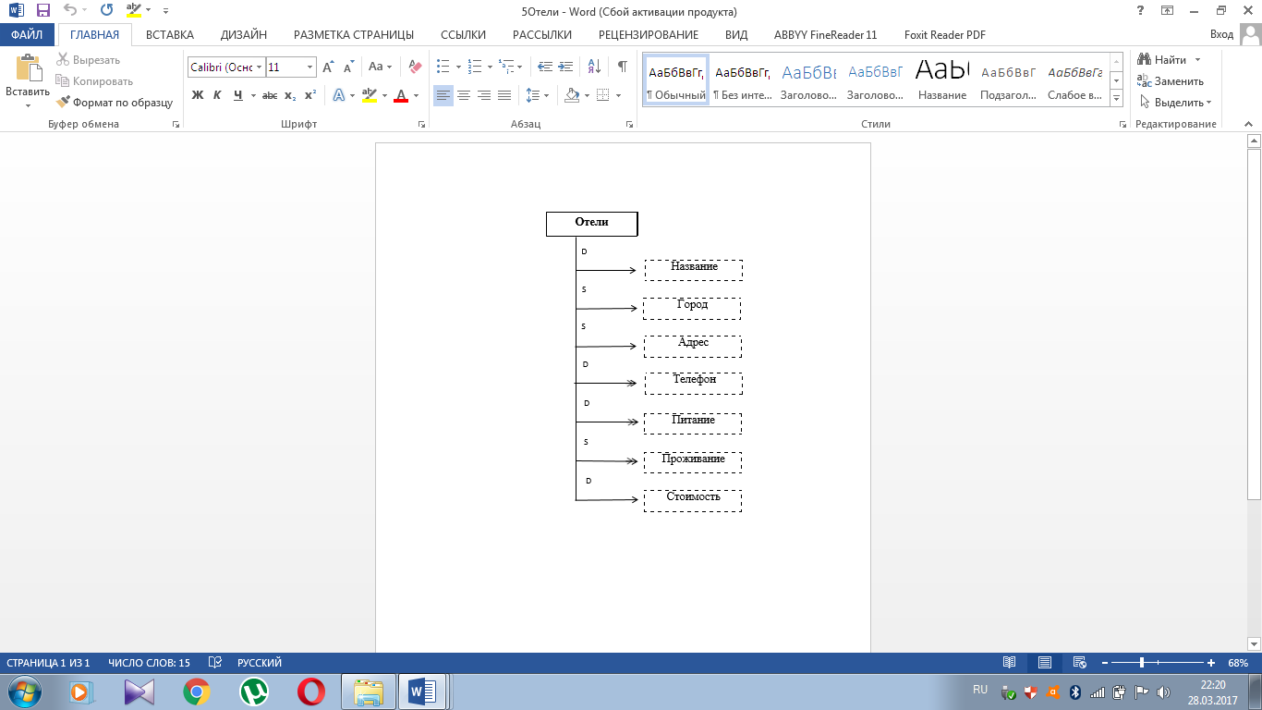

Рисунок 4. ER-диаграмма сущность «Отели»

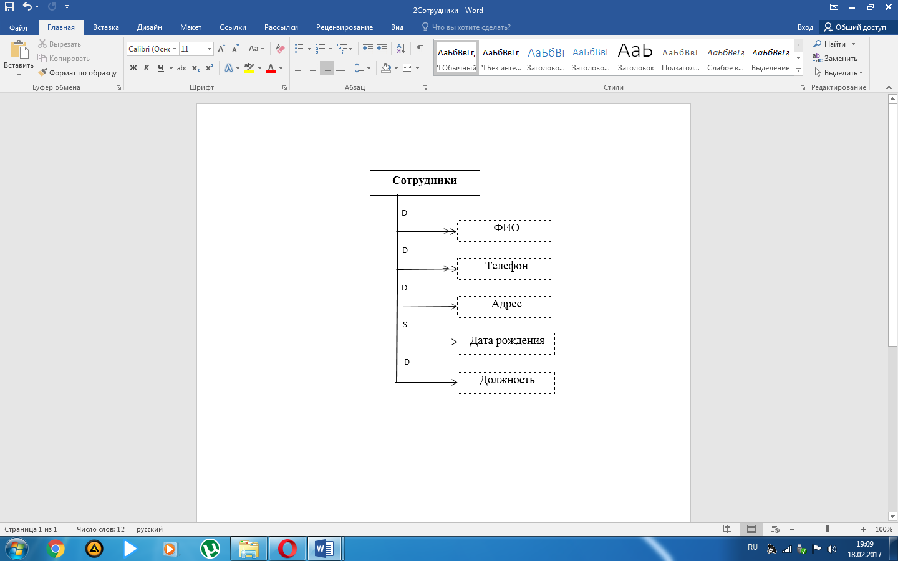

Рисунок 5. ER-диаграмма сущность «Сотрудники»

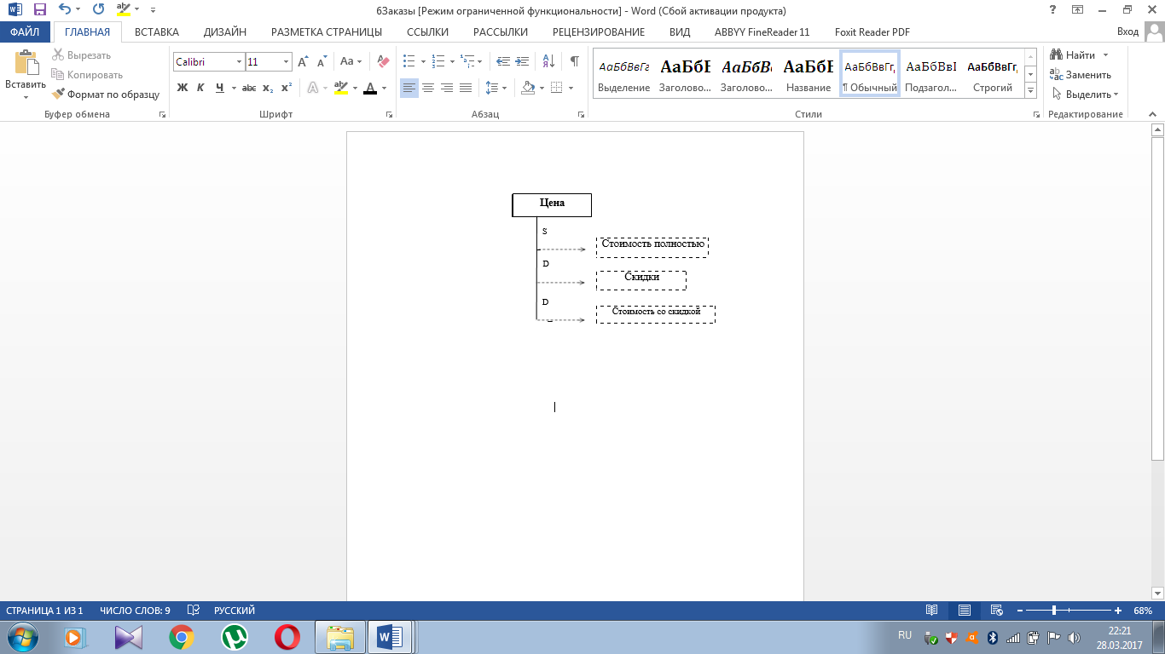

Рисунок 6. ER-диаграмма сущность «Цена»

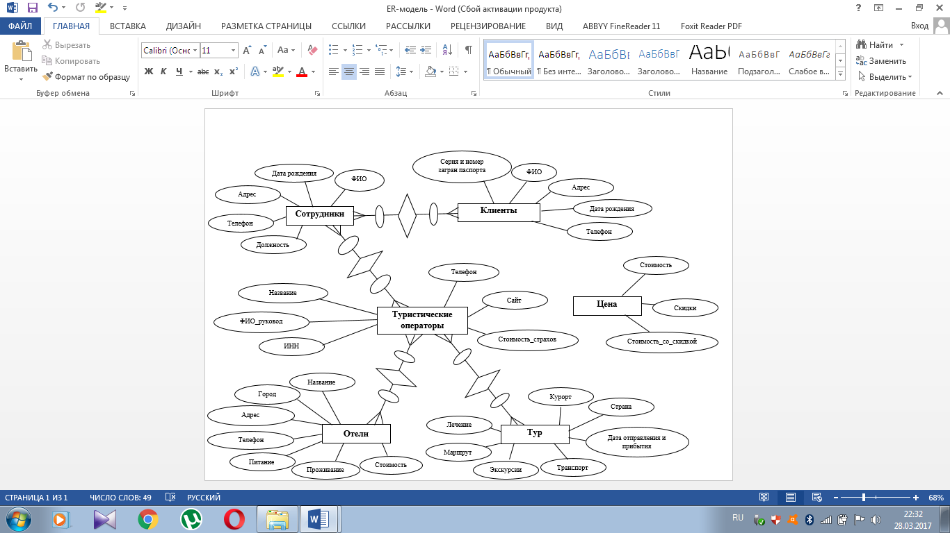

Рисунок 7. ER-модель

Далее, в ходе логического проектирования БД «Туристическое агентство» была приведена к 3НФ (табл. 1), так как преобразование в 4НФ невозможно, поскольку данная форма касается отношений, в которых имеются повторяющиеся наборы данных. Во время приведения базы данных к 3НФ избыточность данных не проявилась. Также, в базе данных имеется свободная таблица – *Цена*.

|  |  |  |  |  |
| --- | --- | --- | --- | --- |
| **Тур** | **Клиенты** | **Туристические операторы** | **Отели** | **Сотрудники** |
| Код_тура  Страна  Курорт  Лечение  Транспорт  Экскурсии  Дата отправления  Дата прибытия | Код_клиента  Код_сотрудника  Фамилия клиента  Имя клиента  Отчество клиента  Телефон клиента  Адрес клиента  Дата рождения клиента  Серия загранпаспорта  Номер загранпаспорта | Код_туроператора  Код_отеля  Код_тура  Название туроператора  ИНН  ФИО руководителя  Телефон туроператора  Сайт  Стоимость страхования | Код_отеля  Название отеля  Город отеля  Адрес отеля  Телефон отеля  Питание  Проживание  Стоимость проживания | Код_сотрудника  Код_туроператора  Фамилия сотрудника  Имя сотрудника  Отчество сотрудника  Телефон сотрудника  Адрес сотрудника  Дата рождения сотрудника  Должность |

**Таблица 1.** БД «Туристическое агентство» в нормализованном виде

Следующим этапом в реализации базы данный «Туристическое агентство» является физическое проектирование, которое представляет собой создание проекта в СУБД Visual FoxPro,

Этап физического проектирования вызван необходимостью реализации информации в конкретной вычислительной среде автоматизированной системы и осуществления доступа к данным прикладных программ и запросов пользователей. Целью физического проектирования является организация данных в конкретной вычислительной системе для определенной СУБД (в данном случае Visual FoxPro).

Для реализации БД «Туристическое агентство» необходимо создать проект Agent.pjx (рис. 8).

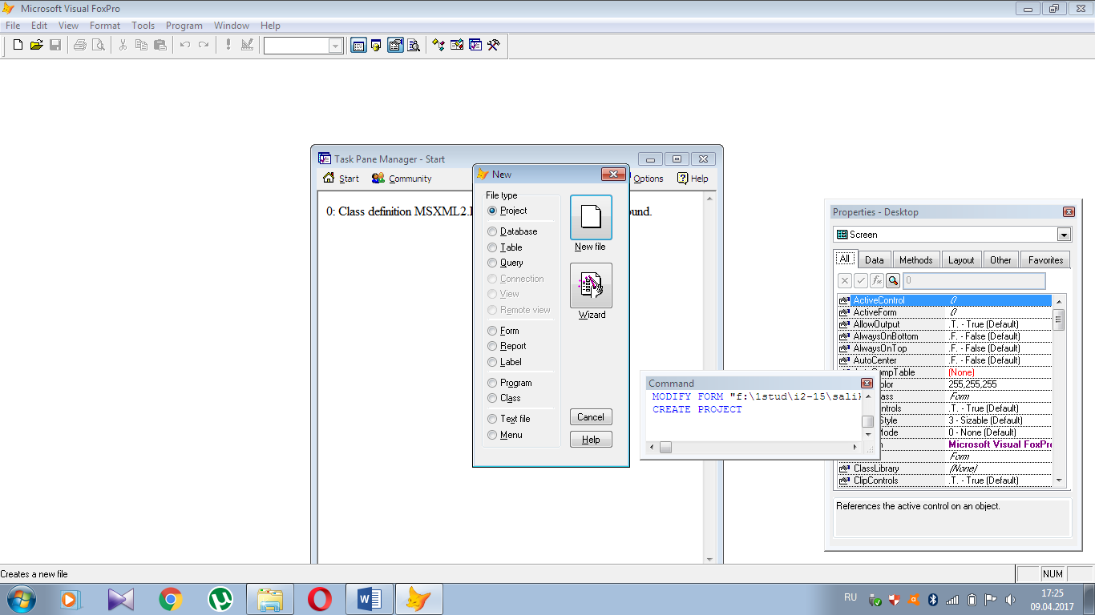

Рис. 8. Создание нового проекта в режиме конструктора

После этого в рамках проекта Agent.pjx создаем полноценную БД «Туристическое агентство» (рис. 9).

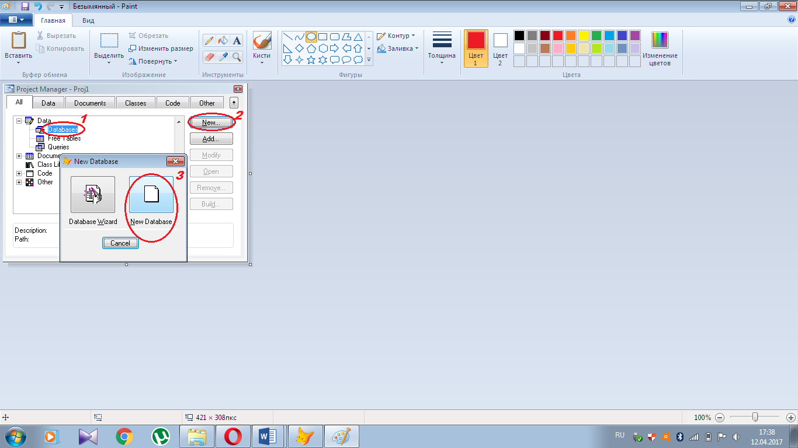

1 – Выбор базы данных

2 – Выбор режима создания новой базы данных

3 – Создание базы данных в режиме *Конструктора.*

Рис. 9. Создание базы данных Visual FoxPro

Данная БД предполагает создание таблиц, таких как: *Туры, Клиенты, Туристические операторы, Отели, Сотрудники, Цена*.

На основании созданных таблиц, определений первичных и внешних ключей, заполнения таблиц текстовой информацией, необходимо создать связи между таблицами и определить их вид (рис. 10, табл 5).

Таблица 5

Определение типа индекса и вида связи

|  |  |  |
| --- | --- | --- |
| Наименование таблицы и поля | Тип индекса | Связь |
| SOTR.*id_sotr* | Primary | 1:М |
| CLIENT­.*id_ sort* | Regular |
| CLIENT­.*id_ client* | Primary | 1:М |
| TOUR.*id_client* | Regular |
| TOUR_OPERATOR.*id_touroperat* | Primary | 1:М |
| TOUR.*id_touroperat* | Regular |
| TOUR_OPERATOR.*id_touroperat* | Primary | 1:М |
| HOTEL.*id_ touroperat* | Regular |

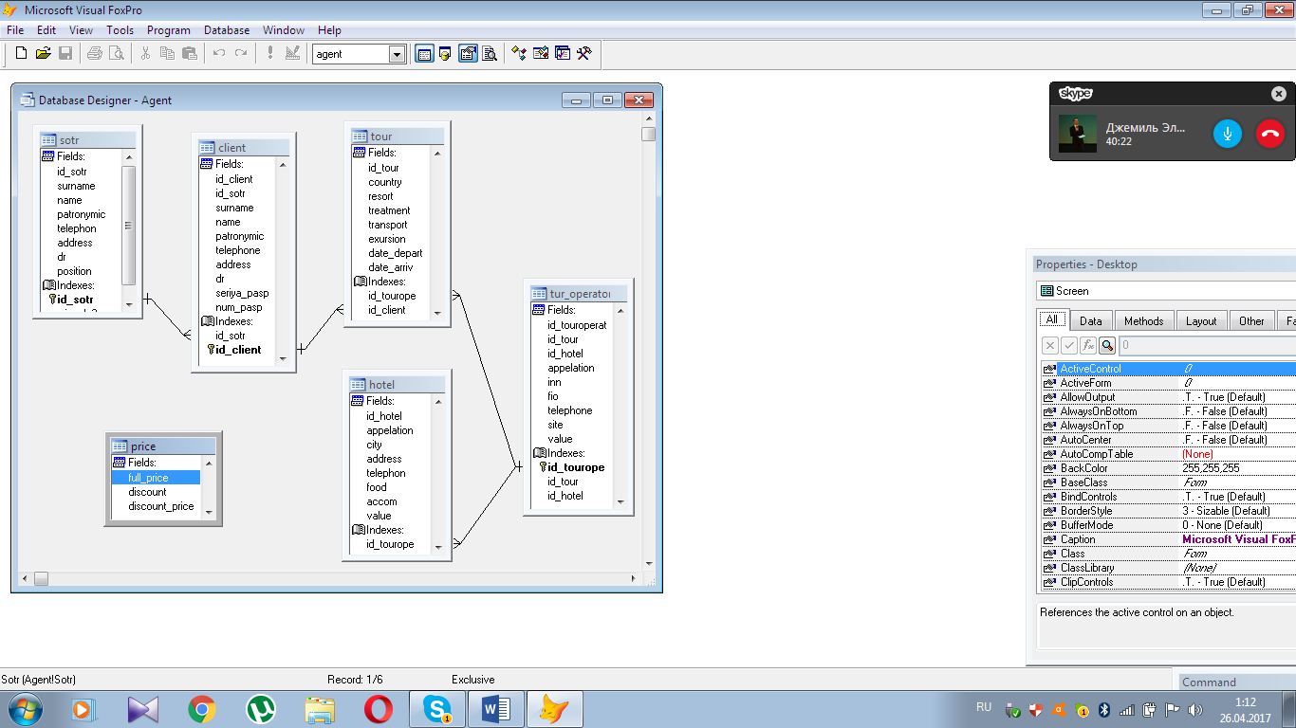

Рис. 10. Отображение связей в базе данных «Туристическое агентство»

После выполнения вышеперечисленных действий переходим к созданию форм, запросов и отчётов.

Во время реализациибазы данных «Туристическое агентство» были созданы следующие формы: *Отели, Туры, Отели и Туроператоры,* а также *Туры и Туроператоры.*

Во время реализациибазы данных «Туристическое агентство» были созданы следующие отчёты: *Клиенты, Сотрудники.*

Во время реализациибазы данных «Туристическое агентство» были созданы следующие запросы: *1.Запрос для вывода всех клиентов дата рождения которых больше или равна 1985 года; 2.Запрос для вывода всех сотрудников дата рождения которых <= 1985 года; 3.Запрос для вывода тех туров, в которых предусматривается лечение; 4.Запрос для вывода отелей, стоимость которых менее 3000; 5.Запрос для вывода туроператоров, стоимость которых меньше или равно 600 тыс.*

Также была создана еще одна форма *Вход в базу данных «Туристическое агентство*». Данная форма предназначена для авторизации пользователя в связи с необходимостью защиты данных от несанкционированного доступа (рис. 11).

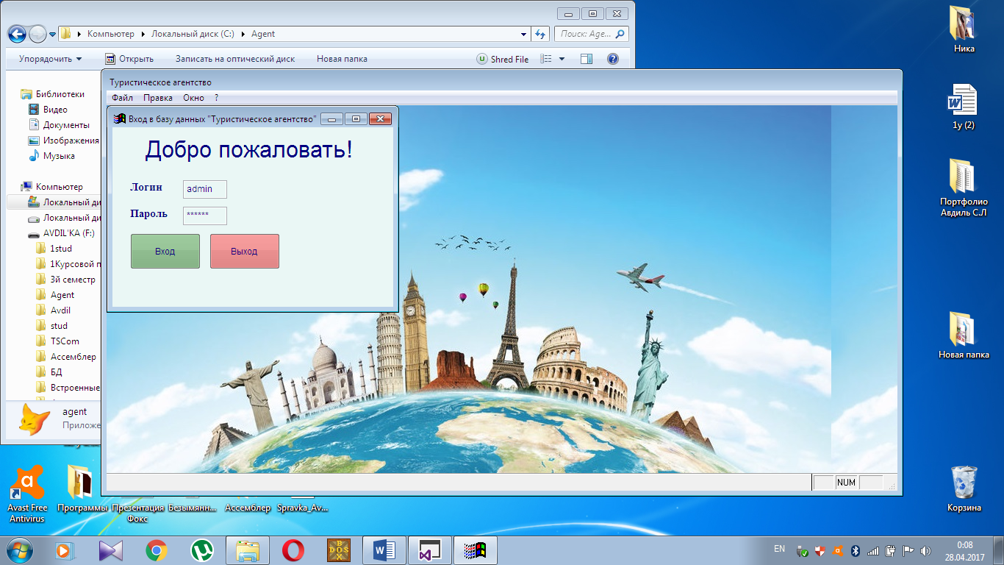

Рис 11. Форма авторизации пользователя

После авторизации главное меню стало активным (рис. 44) и пользователь может приступать к работе с меню приложением.

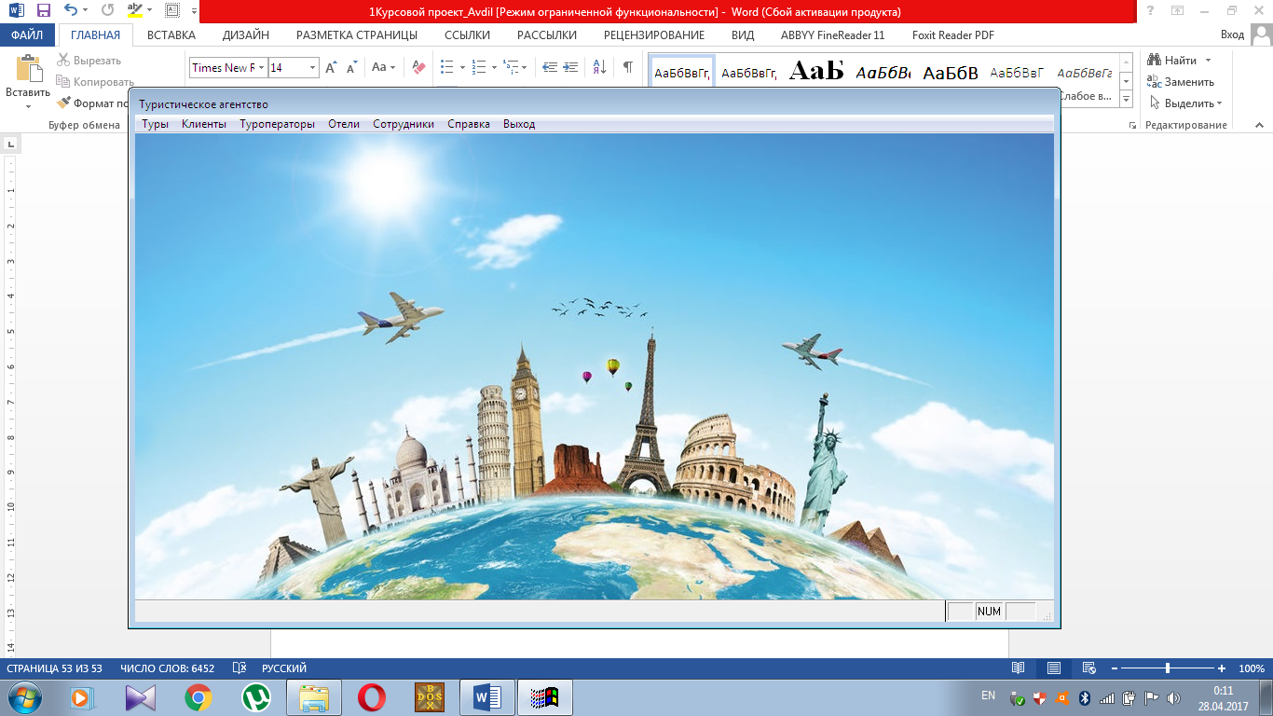

Рис 44. Активное меню приложение

Итак, в связи с актуальностью использования информационных систем и баз данных направленных на автоматизацию работы сферы туризма была созданна база данных «Туристическое агентство».

**Список использованных источников**

1. Винокурова Е. А. Использование современных информационных технологий в сфере туризма [Электронный ресурс]. Режим доступа: <https://www.kazedu.kz/referat/52157> (дата обращения 04.05.2017).
2. Татарников Е. А. Туризм как отрасль мирового хозяйства [Электронный ресурс] / Е.А.Татарников //Учебник по экономике. – Режим доступа: <http://www.be5.biz/ekonomika/etea/61.htm> (дата обращения 04.05.2017).
3. Государственная служба статистики Украины [Электронный ресурс]: официальный сайт. – Режим доступа: [http://www.ukrstat.gov.ua](http://www.ukrstat.gov.ua/)
4. Шевчук Л. Е. Автоматизация деятельности туристической фирмы // Культура народов Причерноморья. – 2012. – №232. – с.90-93. [Электронный ресурс]. Режим доступа: <http://tourlib.net/statti_tourism/shevchuk.htm>

Шкарбан Фатима Витальевна, старший преподаватель

Крымский инженерно-педагогический университет

пер. Учебный 8, Симферополь, Республика Крым, 295015

E-mail: [shkarban3009@gmail.com](mailto:shkarban3009@gmail.com)

Авдиль Салие Ленуровна

Крымский инженерно-педагогический университет

пер. Учебный 8, Симферополь, Республика Крым, 295015

E-mail: [avdil.s.i15@gmail.com](mailto:avdil.s.i15@gmail.com)

DATABASE DEVELOPMENT «TOURIST AGENCY» WITH THE HELP OF DBMS VISUAL FOXPRO

*F.V.Shkarban. S.L.Avdil.*

***Abstract.***

***Keywords:*** *information tehnology, information system, databases, database management system, tables, forms, queries, reports.*

**References**

1. Vinokurova E. A.Ispol’zovanie sovremennih infirmotsionnih tehnologiy v sfere turizma [Elektronniy resurs]. Regim dostupa: <https://www.kazedu.kz/referat/52157> (accessed 4 May 2017).
2. Tatarnikov E. A. Turizm kak otrasl’ mirovogo hozyaistva [Elektronniy resurs] / E.A.Tatarnikov // Uchebnic po ekonomike. – Regim dostupa: <http://www.be5.biz/ekonomika/etea/61.htm> (accessed 4 May 2017).
3. Gosudarstvennaya slujba statistiki Ukrainy [Elektronniy resurs]: oficial’niy sait. – Regim dostupa: [http://www.ukrstat.gov.ua](http://www.ukrstat.gov.ua/) (accessed 4 May 2017).
4. Shevchuk L. E. Avtomatizatsiya deyatel’nosti turisticheskoi firmy // Kul’tura narodov Prichernomorya. – 2012. – №232. – p.90-93. [Elektronniy resurs]. Regim dostupa: <http://tourlib.net/statti_tourism/shevchuk.htm> (accessed 4 May 2017).

Shkarban Fatima Vitalievna

Crimean Engineering and Pedagogical University

per. Uchebniy 8, Simferopol, Republic of Crimea, 295015

E-mail: [shkarban3009@gmail.com](mailto:shkarban3009@gmail.com)

Avdil Salie Lenurovna

Crimean Engineering and Pedagogical University

per. Uchebniy 8, Simferopol, Republic of Crimea, 295015

E-mail: [avdil.s.i15@gmail.com](mailto:avdil.s.i15@gmail.com)